Глава 1. Физико-географическая характеристика о. Новая Земля
Новая Земля – это архипелаг состоящий из двух островов (Северный и Южный), находящийся на севере от Евразии. Также архипелаг включает в семя маленькие острова. Новая Земля является продолжением Уральской горной системы и принадлежит России. Архипелаг находится в Северном Ледовитом океане и омывается двумя морями – с запада Баренцевым, с востока Карским.( рис. 1)
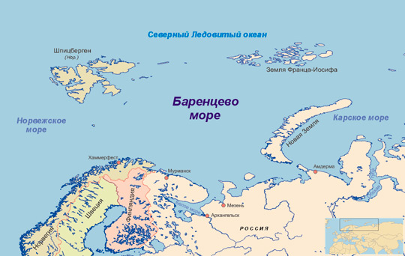
Рис.1 географическое расположение
  - Геологическое строение

Новая Земля входят в состав Пайхойско-Новоземельской складчатой системы, которая является продолжением Урало-Пайхойской складчатой системы, состоящей из антиклиналей и синклиналей.
В недавнем времени архипелаг был покрыт раннечетвертичными покровными ледниками. После того как ледники отступили, морское дно начало подниматься, и это движение продолжается и сейчас- примерно 5-6 мм в год [13]. Предполагают, что архипелаг Новая Земля поднялся из воды примерно 7 600 лет назад. Это подтверждают невысокие гряды, с неглубокими впадинами между ними, а так же небольшие абсолютные высоты местности.
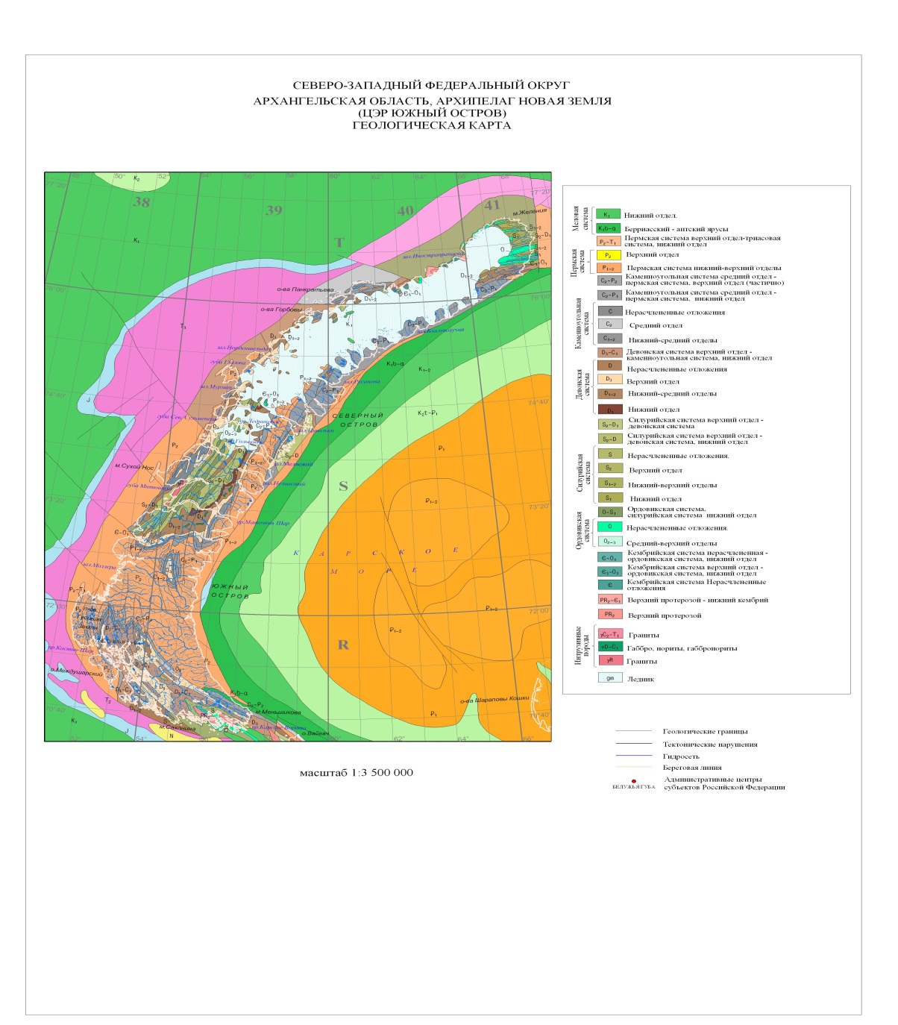
Рис.2 Геологическое строение
Архипелаг состоит в основном из пород палеозойского возраста (рис. 2). Наиболее древние породы кембрийского возраста - черные филлиты, песчаники, глинистые сланцы и конгломераты с фауной трилобитов. Твердые коренные породы, слагающие архипелаг (граниты, песчаники, сланцы, известняки и другие) сверху перекрыты покрыты чехлом рыхлых ледниково-морских четвертичных отложений толщиной до 1,5-2,5 м [13]. В заболачивающихся понижениях рельефа и озерах шло торфонакопление.

  - Рельеф
Рельеф Hовой Земли представлен пpибpежными pавнинами, плато и гоpами [7]. (Рис.3)

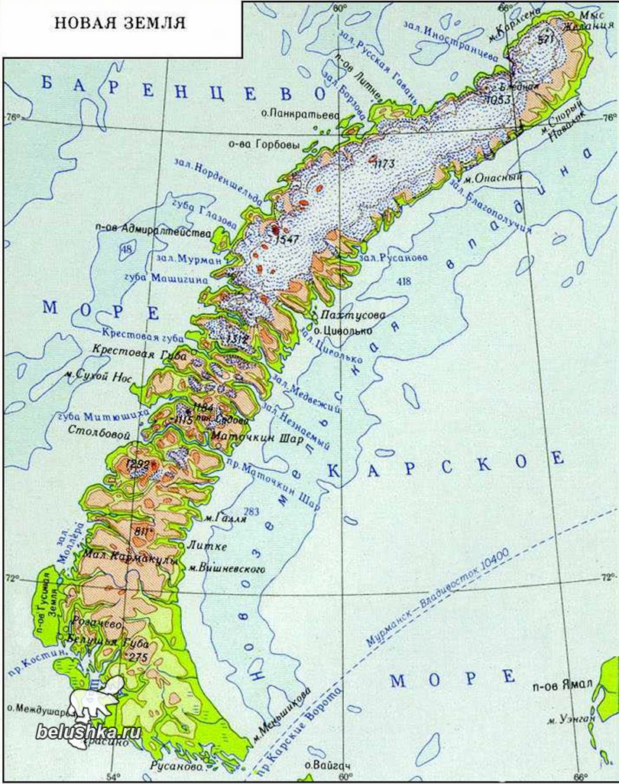
Рис.3
Пpибpежные pавнины тянутся нешиpокой полосой вдоль побережья. Их абсолютная высота колеблется от 80-200 м [7]. К моpю равнины обычно обpываются 20-25-метpовыми уступами. Беpеговая линия сильно изpезана, пpи этом многие заливы являются фьоpдами. Участки плато находятся между пpибpежными pавнинами и гоpами. Их высота обычно достигает 200-450 м. Главной формой рельефа архипелага являются горы. Они занимаю большую часть архипелага и в основном пpиуpочены к побеpежью Баpенцева моpя. Севеpный остpов весь покрыт гоpами (1000 м), высшая точка остpова и всей Hовой Земли (1547 м) находится южнее залива Hоpденшельда. В то время- как Южный остров занимают, в основном, плато и равнины. Горы занимают примерно 45%, плато -30%, равнины – 25% от всего архипелага (рис. 3). Также большое пространство занимают ледники.
  - Климат.
Архипелаг Новая земля находится в двух климатических поясах арктическом и субарктическом. Следовательно, зимой над архипелагом господствует арктический фронт (высокое давление), а летом – умеренный( низкое давление). Однако на климат оказывают большое влияние моря, в особенности теплое Северо-Атлантическое течение, смягчая климат, то есть уменьшает амплитуду температур ( примерно 14 градусов). Характерно холодное лето ( от 0 до 8̊ С) с частыми туманами и мелким дождем [1] и относительно небольшие морозы зимой (от-16 до -20◦С).

Метеоданные взяты из [14]
  - Внутренние воды.
Реки Новой Земли в большинстве короткие (длина наиболее крупных из них не превышает 130 км), горного типа (скорость течения составляет 1,5-2 м/с) [13]. Глубина рек не превышает 3 м, поэтому реки зимой промерзают до дна. Сток рек - сезонно-летний. Начало ледохода рек Новой Земли – июнь, начало ледостава – октябрь. Питание рек – ледниковое. Крупные реки на о. Северном - Гусиная и Промысловая, на о. Южном – Безымянная (рис. 4), Шумилиха и Чиракина.
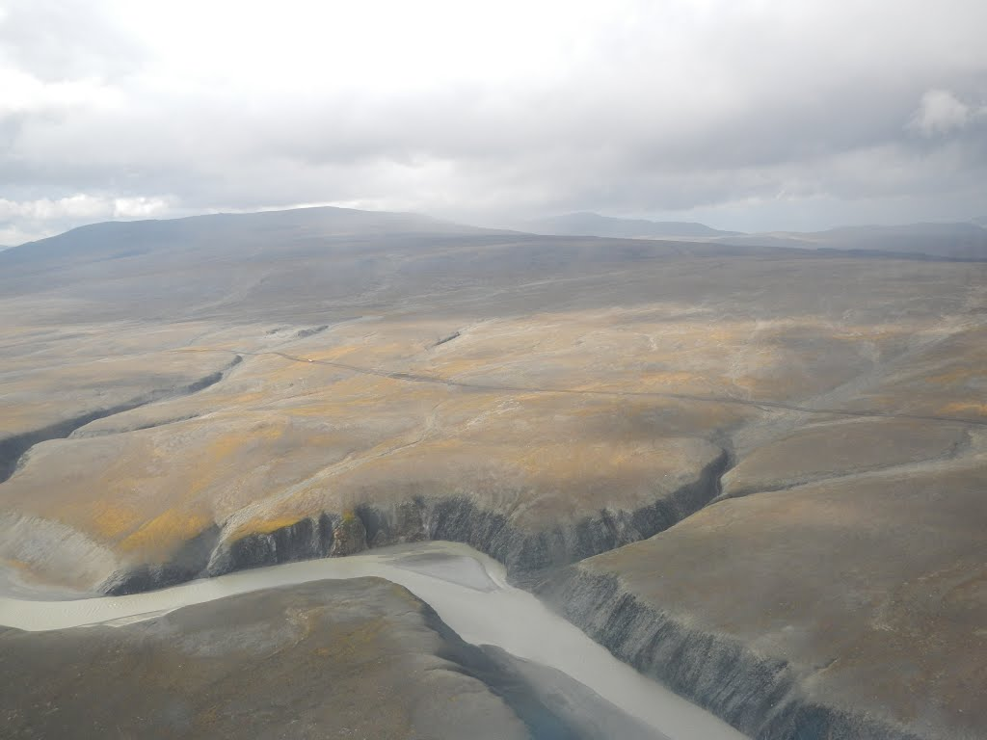
Рис. 4 р. Безымянная
Также на архипелаге есть многочисленные озера. Они различны между собой. Здесь присутствуют реликтовые и термокарстовые озера, которые находятся на равнине. Вдоль морского побережья есть лагунные озера, отделенные от моря косами и пересыпями. В горах располагаются ледниковые озера. Наиболее крупные озера имеют площадь до 60 км2, глубину - до 20-30 м [13].

  - Почвы.
Почвы острова очень молодые, каменистые и маломощные, мозаично расположенные. Очень часто как таковой почвы на острове не отмечается, встречается почвенный налет.
Большую часть архипелага Новая Земля занимают горно-тундровые почвы. Они занимают центральную территорию (южную часть северного острова и северную часть южного). На юге расположились арктические и тундровые почвы. На севере же господствуют ледники.
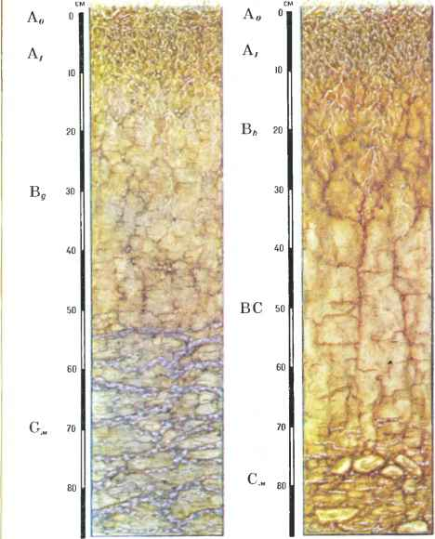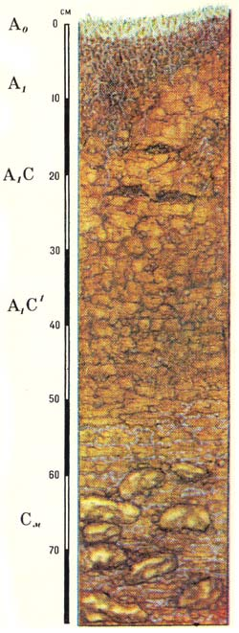
Рис.5 Почвенный профиль горно-тундровых и арктических почв.

Горно-тундровые почвы маломощны (50-70 см). Верхний горизонт представлен маломощным слабовыраженным бурым торфянистым горизонтом Ат, следующий горизонт – глинисто-щебнистый коричнево-бурый минеральный слой В, переходящий в каменистый горизонт С.
В арктической почве представлены следующие горизонты: Ао – живая подушка из мхов и лишайников, А1 – коричнево-бурый суглинистый гумусовый горизонт мощностью около 4 см, А1С – переходный светло-бурый суглинистый горизонт, С- материнская порода.

  - Флора и фауна.
Флора архипелага довольно разнообразна (197 видов и подвидов растений) [16]. Здесь можно встретить такие растения как маки, родиола розовая (рис.6), камнеломки, крупки, береза карликовая, морошка, голубика, брусника, некоторые виды щавеля и другие растения.
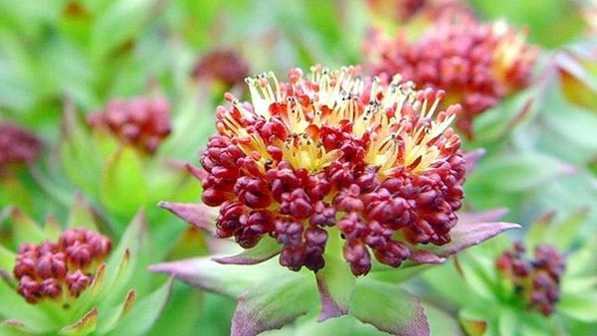
Рис. 6 родиола розовая
Фауна Новой Земли также богата. Здесь обитает множество птиц - бургомистр, полярная крачка, поморники, полярная сова, белая куропатка, гуси, гага обыкновенная и другие. [9] Птицы собираются в огромные птичьи базары, крупнейшие в российском районе Арктики. Из животных распространены песцы, лемминги, белые куропатки, а также северный олень. Белые медведи приходят в южные районы лишь с наступлением холодов. Из морских животных встречаются гренландский тюлень, нерпа, морской заяц, моржи, киты.

  - Человек и природа острова.
На архипелаге Новая Земля человек тоже оставил свой след.
Предположительно Новую Землю открыли в XII—XIII веках новгородские купцы. Затем с 1900-х годов ей начали интересоваться художники и исследователи. [7] В 1877 году была создана метеостанция Малые Карамкулы (рис.7). С 1 сентября 1882 г. по 3 сентября 1883 г. по программе Первого международного полярного года в Малых Кармакулах проводятся непрерывные наблюдения по метеорологии и земному магнетизму. [15]
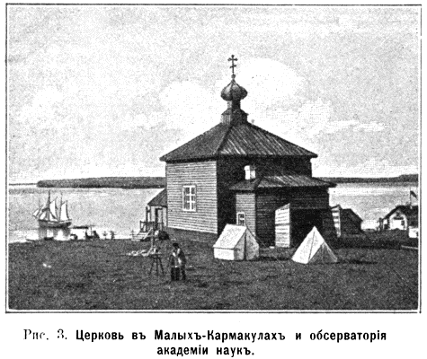
Рис. 7 метеостанция Малые Карамкулы 1882 г.
Однако, на архипелаге человек оставил за собой и ужасающие следы. На островах проводились испытания бомб, такие как Царь Бомба, подземная ядерная бомба и другие. Конечно, это сильно повлияло на природу островов Новой Земли. Был изменен рельеф местности, пострадала флора и фауна, уровни радиации достигали 50-60 мкР/ч. Помимо испытаний ядерного оружия, территория Новой Земли в 1957—1992 годах использовалась для захоронения жидких и твёрдых радиоактивных отходов(рис.8). [7]
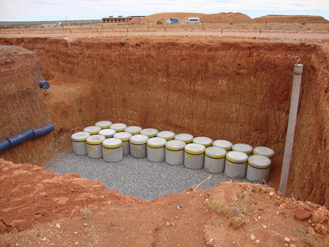
Рис. 8 захоронения жидких и твёрдых радиоактивных отходов

